ОШИБКИ СЕМЕЙНОГО ВОСПИТАНИЯ

Родители, ожидая появления малыша, проявляют заботу о его здоровье, придерживаются правильного образа жизни. Очень часто они полностью не понимают всех сложностей воспитания будущего малыша. Необходимо осознать, что ребенок – это не игрушка, а человек, который требует правильного воспитания.
Воспитание в семье имеет большое значение в процессе формирования личности малыша. Оно составляет прочную основу его будущего. Неправильное ее формирование приведет к негативным последствиям для ребенка. Чтобы взрослые в воспитании детей не допускали ошибок, очень важно знать, что относится к методам неправильного воспитания в семье.

НЕПРАВИЛЬНОЕ ВОСПИТАНИЕ ДЕТЕЙ:
Проблема воспитания детей должна затрагиваться еще в период внутриутробного развития малыша. Родители обязательно должны изучить основы успешного нравственного воспитания в семье.
К неправильным методам воспитания относятся следующие:
• Отсутствие контроля и надзора. Родители недостаточное количество внимания уделяют малышу. Он предоставлен самому себе;
• Чрезмерная опека. Ребенок в таком случае становится слишком нерешительным и безинициативным;
• Эмоциональное равнодушие к малышу;
• Жестокие методы воспитания детей. Ребенок наказан за каждый проступок;
• Слишком высокий уровень моральной ответственности. На малыша возложены непосильные обязанности;
• Применение физических методов наказания. Это самый неприемлемый метод воспитания. Физическое наказания приводит к физическим и психическим нарушениям у детей.
Родители чаще всего воспитывают своих малышей так, как умеют. Но не всегда взрослые проводят анализ своих поступков и методов. Случаются ситуации, когда поступок ребенка ставит родителей в тупик. Это происходит именно из-за того, что были допущены грубые ошибки семейного воспитания.

ОСНОВНЫЕ ОШИБКИ СЕМЕЙНОГО ВОСПИТАНИЯ:
1. Угрозы, что вы перестанете любить своего малыша. Родители часто выражают недовольство, когда малыш отказывается выполнять их просьбы и поручения. Тогда многие применяют фразу такого плана: «Если ты меня не послушаешь, я перестану любить тебя». К сожалению, взрослые очень быстро забывают о своих угрозах. При этом теряется доверие крохи. В такой ситуации правильнее будет сказать: «Я не довольна твоим поступком, но несмотря на это я всегда буду любить тебя»;
2. Выражение безразличия. Не стоит проявлять безразличие к вашему малышу. Если он это почувствует, то может совершить негативный поступок с целью проверки взрослых. Вместо этого лучше наладьте с малышом тесные и дружеские взаимоотношения. Наиболее удачная фраза: «Я не могу согласиться с тобой, но очень хочу помочь тебе, потому что сильно люблю своего сыночка (доченьку). Ты всегда можешь попросить меня о помощи!";
3. Излишняя строгость. Строгое нравственное воспитание в семье во многом похоже на дрессировку животных. Чаще всего это проблема воспитания, которая приводит к тому, что малыш в присутствии взрослых выполняет их требования, а в их отсутствии напрочь забывает о них. Лучше применяйте методику убеждения ребенка, чем строгость. Очень эффективно выражение: «Сейчас ты сделай то, о чем я прошу, а позднее мы обсудим ситуацию";
4. Детей нужно баловать. Иногда родители придерживаются такого мнения, что нужно облегчать детство своего малыша. При этом начинают все делать за него. Избалованным детям очень сложно в жизни. Такой подход к воспитанию в семье не сделает малыша более счастливым. Такие дети, как правило, чувствуют себя очень одинокими и беспомощными. Лучший вариант избежать проблем воспитания и проявления родительской мудрости - высказывание: « Попробуй выполнить это самостоятельно. Но если у тебя не получится, тогда я с огромным желанием помогу тебе»;
5. Малыш - друг родителей. Многие взрослые утверждают, что ребенок – это их лучший друг. С ним можно говорить обо всем, поскольку он понимает не хуже взрослого. Но в этой ситуации проблемы малыша останутся нерешенными, что крайне негативно сказывается на психическом здоровье;
6. Повышенное внимание к вопросу денег. Многие родители глубоко убеждены в том, что лучшим методом нравственного воспитания являются деньги. Родители не должны чувствовать себя виноватыми, если не в состоянии выполнять все просьбы малыша. Правильный вариант - это проявление большего количества любви внимания. Старайтесь больше играть, читать, гулять, общаться с малышом. Счастливыми малышей делают не материальные вещи, а ощущение того, что его любят.
7. Загруженность малыша. Существуют такие родители, которые считают, что необходимо сделать так, чтобы все свободное время крохи было занято теми вещами, которыми взрослые хотели бы заниматься в детстве. Их не интересует желание малыша. Родители считают, что в жизни это пригодится их ребенку. Но часто происходит так, что дети убегают из дому или протестуют путем асоциального поведения. При планирования дня своего малыша очень важно учитывать именно его желания, интересы;
8. Недостаточное количество ласки родителей. Некоторые считают, что кроме нежностей имеются и более важные дела. Но важно понимать, что для того, чтобы малыш чувствовал себя защищенным, любимым и уверенным в себе, ему обязательно нужна ласка со стороны взрослых;
9. Требования к ребенку зависят от настроения взрослых. При плохом настроении родители начинают излишне придираться к малышу, наказывают его, не разрешают заниматься интересными делами. Но когда настроение позитивное, то требования сильно меняются. Это наиболее распространенные ошибки семейного воспитания;
10. Недостаточное количество времени для воспитания ребенка. Многие современные родители на протяжение целого дня не находят времени для своего малыша. Это приводит к появлению пропасти между ребенком и родителями;
11. Уборка игрушек вместо малыша. Эта проблема воспитания в семье, в результате которой у малыша создается впечатление, что многие вещи за него должен выполнять кто-то. Очень важно объяснять ребенку, что если он не будет складывать свои игрушки, то вокруг будет сильный беспорядок;
12. Отстранение малыша от окружающего мира. Если кроху отстранять от дел в семье, то он вырастет очень безответственным. В будущем возможно также и отстранение его от всей семьи;
13. Отказ давать ответы на вопрос малыша. Очень важно отвечать на все вопросы, которые вам задает ребенок нормальным тоном и в доступной для него форме.
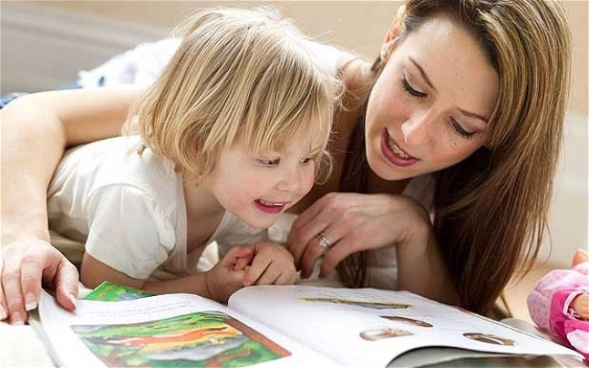
МЕТОДЫ И ПРИЕМЫ ВОСПИТАНИЯ В СЕМЬЕ:

Методы нравственного воспитания в семье представляют собой способы влияния родителей на поведение малыша. К ним относятся:
• Личный пример взрослых;
• Беседы с малышом;
• Доверие к своему малышу;
• Проявление любви к ребенку;
• Сопереживание и сочувствие детям;
• Контроль за воспитанием ребенка;
• Юмор;
• Поручения детям;
• Поощрения ребенка.
Чтобы семья оказывала положительное влияние на воспитание малыша, уменьшилось негативное влияние родителей и с легкостью преодолевались все ошибки семейного воспитания, важно соблюдать внутрисемейные психологические правила:
• Будьте активным членом своей семьи;
• Умейте находить время для общения с малышом;
• Проявляйте заинтересованность проблемами своего крохи;
• Помогайте ребенку самостоятельно делать выводы и находить пути решения проблем;
• Разбирайтесь в возрастных особенностях детей;
• Уважайте права малыша;
• Относитесь к крохе как к равноправному члену своей семьи;
• Уважайте желание членов семьи самосовершенствоваться;
Воспитание детей – это большая ответственность. Воспитывать малыша необходимо грамотно и справедливо, потому что воспитание в семье сильно отразится на его будущей жизни. Необходимо не бояться проявлять любовь к своему ребенку, с детства воспитывать у него самостоятельность. Самостоятельный ребенок будет уметь в дальнейшей жизни находить пути решения проблем и радоваться личным победам.

